**RANCANG BANGUN *DATA WAREHOUSE* RUMAH SAKIT HARAPAN MENGGUNAKAN MODEL *STARS SCHEMAS***

**Hafid Dwi Hibatullah*1, Muhamad Anan Makhrifsyah Gani2, Agung Ihsya Malaganni3**

*1,2,3,5Jurusan Teknik Informatika, Fakultas Teknik, Universitas Halu Oleo, Kendari

4UPT. Teknologi Informasi dan Komunikasi, Universitas Halu Oleo, Kendari

e-mail :**\*1hafiddh@gmail.com,** [2](mailto:2rahmat.ramadhan@innov-center.org)anananan@gmail.com,

3ihsyaagung@gmail.com

Semakin banyaknya data pasien yang ada di rumah sakit mengakibatkan semakin sulit melakukan menyusun data dan menganalisa data secara manual, sehingga dibutuhkan data warehouse yang dapat melakukan tugas tersebut secara otomatis. Tujuan kami adalah untuk membangun data warehouse yang dapat menyimpan data secara tersusun dan mempermudah dalam menganalisa data untuk mengambil sebuah keputusan. Metode yang digunakan adalah Stars Schemas.

**Kata Kunci :** Data Warehouse, Database, Data Pasien, Stars Schemas

1. **PENDAHULUAN**

Seiring dengan tingginya kebutuhan manusia akan informasi maka semakin tinggi pula kebutuhan teknologi yang harus dicapai agar kebutuhan informasi sesuai dengan kebutuhan. Seiring berjalannya proses bisnis, semakin banyak pula data yang disimpan dalam basis data. Hal ini menjadi salah satu masalah serius dalam penerapan teknologi yang memanfaatkan basis data dari berbagai sumber daya data. Dalam membuat keputusan para eksekutif membutuhkan informasi yang jelas mudah dimengerti dan sesuai dengan kebutuhan. Rumah Sakit Harapan Merupakan instansi yang begerak di bidang kesehatan. Berdasarkan uraian tersebut maka kami mengambil tema “RANCANG BANGUN DATA WAREHOUSE RUMAH SAKIT HARAPAN MENGGUNAKAN MODEL STARS SCHEMAS”.

1. **TINJAUAN PUSTAKA**

Data warehouse adalah database yang berisi data dari beberapa system operasional yang terintegrasi dan terstruktur sehingga dapat digunakan untuk mendukung analisa dan proses pengambilan keputusan dalam bisnis.

Data warehouse didesain untuk kita bisa melakukan query secara cepat. Informasi diturunkan dari data lain, dilakukan rolling up untuk dijadikan ringkasan, dilakukan operasi drilling down untuk mendapatkan informasi lebih detail, atau melihat pola yang menarik atau melihat trend (kecenderungan).

Penerapan Sistem *Data Warehouse* telah membantu beberapa organisasi dalam melakukan evaluasi terhadap proses bisnis organiasi. Selain itu *Data Warehouse* juga digunakan sebagai alat bantu dalam menentukan strategi organisasi, khususnya yang berhubungan dengan sistem pendukung pengambilan keputusan. Data Warehouse dapat menyimpan data-data yang berasal dari sumber-sumber yang terpisah kedalam suatu format yang konsisten dan saling terintegrasi satu dengan lainnya. Dengan demikian data tidak bisa dipecah-pecah karena data yang ada merupakan suatu kesatuan yang menunjang keseluruhan konsep data warehouse itu sendiri.

1. **METODE PENELITIAN**

3.1 Tahapan Penelitian

Tahapan penelitian akan dimulai dari tahapan pengumpulan data, mendefinisikan  
informasi-informasi apa saja yang dibutuhkan oleh manajemen, pemilihan data dan perancangan, pembuatan dan pengintegrasian data.

3.2 Pengumpulan Data

Pengumpulan data mengenai hal-hal yang berkaitan dengan topik penelitian meliputi:

* + - * 1. Observasi dilakukan langsung pada sistem penyimpanan data Rumah Sakit Harapan

1. Studi pustaka yaitu mempelajari tentang teori dasar dan metode pada *data warehouse* yang mendukung penelitian ini.

3.3. Lokasi Penelitian

Penelitian ini direncanakan berlokasi di Pusat Informasi Rumah Sakit Harapan.

3.4 Jenis Data penelitian

Data yang akan digunakan pada penelitian ini adalah data Kegiatan Rumah Sakit Harapan. Data tersebut diperoleh dari bagian informasi dan tata usaha Rumah Sakit.

3.5 Model *data warehouse*

Rancang bangun *data warehouse* Rumah Sakit Harapan akan menggunakan *model stars schemas*. Skema yang digunakan untuk pemodelan data adalah *starschema* dimana terdapat satu tabel fakta dan beberapa tabel dimensi. Penggunaan *star schema* memungkinkan proses *query* yang lebih ringan dan memudahkan penjelajahan terhadap data dimensinya. Tabel fakta yang terbentuk dari perancangan *data warehouse* ini merupakan tabel yang berhubungan dengan evaluasi kegiatan akademik.

**4. HASIL DAN PEMBAHASAN**

4.1 Rancangan Model Relasional data warehouse

Rancangan model relasional data warehouse untuk data akademik Rumah Sakit Harapan ditunjukkan oleh Gambar 2.

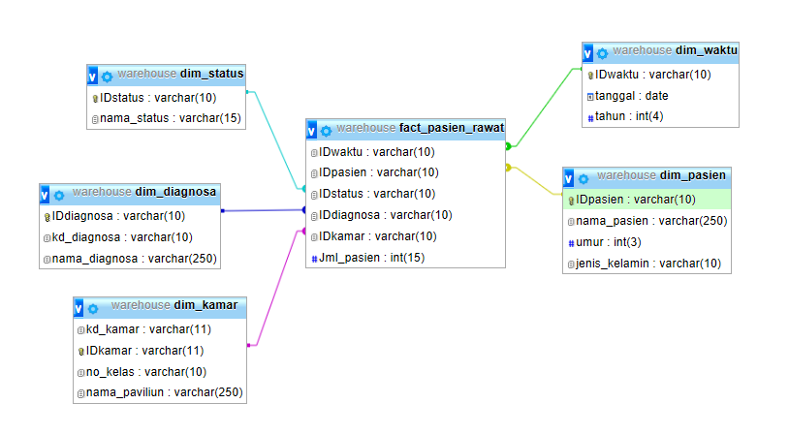

**Gambar 2 model relasional data warehouse Rumah Sakit Harapan**

**menggunakan star schema**

4.2 Implementasi Query

Query yang digunakan untuk memperoleh informasi terkait data Pasien Rumah Sakit Harapan yaitu :

1. Menampilkan jumlah pasien yang dirawat pada tahun 2017

Query untuk Menampilkan jumlah pasien yang dirawat pada tahun 2017 ditunjukkan oleh Gambar 3.

**SELECT** m.tanggal,n.nama_pasien,n.jenis_kelamin,o.nama_diagnosa

**FROM** dim_waktu m, dim_pasien n, di m_diagnosa o,fact_pasien_rawat p

**WHERE** p.IDwaktu=m.IDwaktu **AND**

p.IDpasien=n.IDpasien **AND**

p.IDdiagnosa=o.IDdiagnosa **AND**

m.tahun='2017'

**Gambar 3. Query untuk menampilkan jumlah pasien yang dirawat pada tahun 2017**

1. Query untuk menampilkan jumlah pasien yang masih aktif

Query untuk menampilkan jumlah pasien yang masih aktif ditunjukkan oleh Gambar 4.

**SELECT** m.tanggal,n.nama_pasien,n.jenis_kelamin,o.nama_diagnosa,p.nama_status

**FROM** dim_waktu m, dim_pasien n, dim_diagnosa o,dim_status p,fact_pasien_rawat q

**WHERE** q.IDwaktu=m.IDwaktu AND

q.IDpasien=n.IDpasien AND

q.IDdiagnosa=o.IDdiagnosa AND

p.IDstatus=q.IDstatus AND

p.nama_status = 'Aktif';

**Gambar 4 Query untuk menampilkan jumlah pasien yang masih aktif**

1. Query untuk menampilkan jumlah pasien yang masih aktif di tahun 2017

Query untuk menampilkan jumlah pasien yang masih aktif ditunjukkan oleh Gambar 4.

**SELECT** m.tanggal,n.nama_pasien,n.jenis_kelamin,o.nama_diagnosa,p.nama_status

**FROM** dim_waktu m, dim_pasien n, dim_diagnosa o,dim_status p,fact_pasien_rawat q

**WHERE** q.IDwaktu = m.IDwaktu AND

q.IDpasien = n.IDpasien AND

q.IDdiagnosa = o.IDdiagnosa AND

p.IDstatus = q.IDstatus AND

p.nama_status = 'Aktif' AND

m.tahun = '2017';

**Gambar 5 Query Untuk Menampilkan Jumlah Pasien Yang Masih Aktif Pada Tahun 2017**

**5. KESIMPULAN**

Data warehouse Rumah Sakit Harapan telah berhasil dibuat menggunakan model *star schema*. Model yang diperoleh dapat mendukung penggalian informasi yang dibutuhkan bagi *top­-level management* secara cepat. Penelitian selanjutka kami akan mengintegrasikan data Aset dengan data warehouse yang telah dibuat.

**6. SARAN**

Untuk penelitian selanjutnya objek penelitian dapat ditambah dengan basis data aset, keuangan dan sumber daya manusia. Perlu juga dikembangkan dengan menggunakan model *snowflake schema*.

**UCAPAN TERIMA KASIH**

Penulis mengucapkan terima kasih kepada Lembaga Penelitian dan Pengadian pada Masyarakat Universitas Halu Oleo yang telah memberi dukungan finansial terhadap penelitian ini melalui skema Penelitian Dosen Pemula dengan Nomor Kontrak 506/UN29.20/PPM/2017.

**DAFTAR PUSTAKA**

[1] Inmon W. H., 2005, *Building the Data Warehouse 4th Edition*, Indianapolis: Wiley Publishing, Inc.

[2] Goonetillake J.S. dan Wikramanayake G.N., 2010, Managing Very Large Databases and Data Warehousing, *Sri Lankan Journal of Librarianship and Information Management*, Vol. 2, No. 1, Hal. 22-29

[3] Warnars S., 2010, Tata Kelola Database Perguruan Tinggi yang Optimal Dengan Data Warehouse, *TELKOMNIKA*, Vol. 8, No. 1, Hal. 25-34, 2010.

[4] Azimah A., dan Sucahyo Y. G., 2007, Implementasi Data Warehouse Untuk Menunjang Kegiatan Akademik, *Seminar Nasional Sistem dan Informatika*, Bali, Indonesia, Hal. 270-275.

[5] Febriady M., dan Tama B. A., 2011, Rancang Bangun *Data Warehouse*untuk  
Menunjang Evaluasi Akademik di Fakultas 2011, Prosiding Konferensi Nasional Teknologi Informasi dan Aplikasinya (KNTIA) 2011, Palembang, 22 Oktober 2011.

[6] Ulmer, C., BayerG., ChoeY. R., dan RoeD., 2010, Exploring Data Warehouse Appliances forMesh Analysis Applications,*Proceedings of the 43rd Hawaii International Conference on System Sciences– 2010*.

[7] Sen A., Ramamurthy K., dan Sinhaa. P., 2012, Atish P. A Model of Data Warehousing Process Maturity, *IEEE Transactions on Software Engineering*, Vol. 38, No. 2.

[8] Liu Y. danVitoloT. M., 2013, Graph Data Warehouse: Steps to Integrating Graph Databases into the TraditionalConceptual Structure of a Data Warehouse Work in Progress, *IEEE International Congress on Big Data*. DOI 10.1109/BigData.Congress.2013.72,Hal. 433-434.

[9] Faber, N., de Koster M.B.M., dan Smidts A, 2013, Organizing warehouse  
management, *International Journal of Operations &Production Management*,  
Vol. 33 No. 9, 2013Hal. 1230-1256,

[10] Han, J., Kamber, M. dan Pei, J., 2012, *Data Mining: Concepts and Techniques Second Edition*, Morgan Kaufmann Publishers, San Francisco.